3 同学来稿 |  | 校对：崔雅 黄娟娟 2008年12月6日 | 学习的忠告  在失败时要给自己打气，这样你才能尽快从失败的阴影中走出来；在成功时要给自己降温，告诫自己：一次成功算不了什么，一直成功下去才是真正的成功。然后忘掉它，开始为争取下一次成功做准备。人生如逆水行舟，不进则退。  他，21岁时生意失败；22岁竞选议员失败；24岁失意再次失败；26岁心爱的人永远离开了他；27岁精神崩溃；34岁时参加国会竞选失败；45岁竞选参议员失败；47岁竞选副总统失败；49岁竞选参议员失败。  在一般人眼里，这个人真是生不逢时，或认为生活对他是不公平的，但是，在他52岁时，当选总统  请问他是谁？  主要负责:  徐芳同学  辅导老师:  吴茵 | 2008年12月  6  星期五 | 4  主 办： 心理咨询室 学生处  编 辑：《大众心语》工作室
《应对挫折，感受成功》课后感  —— 0753 肖宇  今天在心理团训活动时，老师给我们讲了关于一个天生残疾的人故事，他对生命的热爱和对生活的执着，让我感动。  天生的残疾对他来说是不幸，他从生下来，就全身瘫痪，医生曾说过他活不到26岁，但这样的悲剧并没有减少他对生命的热爱。他失去（或者说不具备）的东西太多了，因此他更加珍视他得到的一切。  有这样的对待生活的态度，生活中还有什么可以称为不幸的呢？确实——不幸与幸运，决不是命中注定、不可改变的。有时候，不幸可能变为幸运，幸运也可能变为不幸，关键在于对待生活的态度。——生活像一块冰，你对它冷冰冰的，它回报你的必然也是冷冰冰的；但如果你用火一般的热情去对它，它就会化作温柔的春水来报答你。  如果说那位男孩是不幸的，那么，另一种人应该是幸运的吧？美国大材阀洛克菲勒家族的子孙们，拥有几十亿美元的家产，生活是优越的，身体是健全的，然而他们又为人类、为社会做了些什么呢？他们甚至无聊到了这种地步：用绒布做馅给客人们吃。这，就是幸运儿的不幸。  幸运不在于家中财富的多少，生体的健全；同样，不幸也并不都是贫穷或有残疾的人。居里夫人家境贫寒，她并没有像瓦栽夫人那样终日哀叹自己的不幸，她以自己的奋斗，推动了科学的发展，成为人们所仰慕的人。华罗庚也没有因为自己的跛脚而感到不幸，他在奋斗中得到了幸福。那位男孩并没有因为自己天生的残疾而感到不幸，他对生命的热爱值得我们深思。  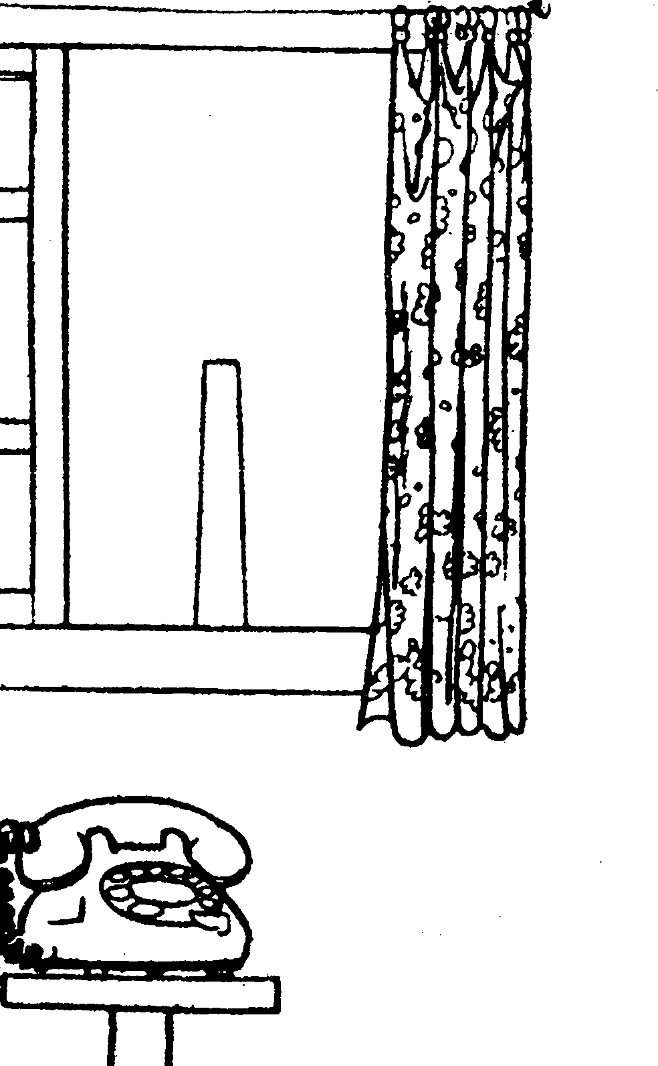 幸运固然好，不幸也未必就一定是坏事，那个男孩，居里夫人，华罗庚，都各有自己的不幸，然而不幸并没有使他们消沉，反而变成促使他们前进的动力。 |  |  |  | 2008年12月  6  星期五
 |  |  |  | 再试一次什么东西比石头还硬，或比水还软？然而软水却穿透了硬石，坚持不懈而已。  有个年轻人去微软公司应聘，而该公司并没有刊登过招聘广告。见总经理疑惑不解，年轻人用不太娴熟的英语解释说自己是碰巧路过这里，就贸然进来了。总经理感觉很新鲜，破例让他一试。面试的结果出人意料，年轻人表现糟糕。他对总经理的解释是事先没有准备，总经理以为他不过是找个托词下台阶，就随口应道：“等你准备好了再来试吧”。  一周后，年轻人再次走进微软公司的大门，这次他依然没有成功。但比起第一次，他的表现要好得多。而总经理给他的回答仍然同上次一样：“等你准备好了再来试。”就这样，这个青年先后5次踏进微软公司的大门，最终被公司录用，成为公司的重点培养对象。  心理老师说：也许，我们的人生旅途上沼泽遍布，荆棘丛生；也许我们追求的风景总是山重水复，不见柳暗花明；也许，我们前行的步履总是沉重、蹒跚；也许，我们需要在黑暗中摸索很长时间，才能找寻到光明；也许，我们虔诚的信念会被世俗的尘雾缠绕，而不能自由翱翔；也许，我们高贵的灵魂暂时在现实中找不到寄放的净土……那么，我们为什么不可以以勇敢者的气魄，坚定而自信地对自己说一声“再试一次！” |  | 人生要有目标  有这样一位老人,他是英国皇家地理学会的会员和纽约的探险家俱乐部的成员.他出生在洛杉矶.从小就充满了幻想。15岁那年,他把他一生想干的事情列了一张表,题名为"一生的心愿",表上列着:"到尼罗河、亚马逊河和刚果河探险;登上珠穆朗玛峰、乞力马扎罗山和走完亚历山大一世走过的道路;主演一部《人猿泰山》那样的电影;驾驶飞行器起飞降落;读完莎士比亚、柏拉图和亚里士多德的著作;谱一部乐曲;写一本书;游览全世界的每一个国家;结婚生孩子;参观全球。"每一项都编了号,一共有127个目标。  现在,这位老人在经历了18次死里逃生和难以想象的艰难困苦后,已经完成了其中的106个目标。  你的梦想是什么呢?许多伟大的成就往往都建筑在一个小小的愿望和梦想之上。拿破仑在他的《成功》中反复强调:人们会用积极的心态去求得自己心理所设想和相信的东西。所谓"心想事成"就是这样。当我们有一个梦想或愿望时,就会释放出全身的能量。凡事"不怕做不到,就怕想不到"。
在意大利威尼斯城的一座小山上，住着一个天才老人。据说他能回答任何人提出的问题。当地有两个小孩愚弄这个老人，他们捕捉了一只小鸟，问老人："小鸟是死的还是活的？"老人不假思索地说："孩子，如果我说小鸟是活的，你就会勒紧你的手把它弄死。如果我说是死的，你就会松开你的手让它飞掉。你的手掌握着这只鸟的生死大权。"
心理老师点评：你手中握着失败的种子，也握着迈向成功的潜能。成功与失败，关键在于你的选择。

德国科学家爱因斯坦说：“我出身于一个普通公务员家庭。我创立相对论后，有人认为我的成功是因为我特别聪明，而我则认为：成功＝勤奋工作+方法正确+不说废话”。
中国文学家鲁迅说：“我出身于一个破落官僚家庭。有人说我“天才”，我说，哪有什么天才?我是把别人用于喝咖啡、聊天的时间都用到写作上了“。
美国发明家爱迪生说：“我出身于一个普通工人家庭，我有一千项发明，被别人认为天才。其实，我这个天才，是百分之一的灵感加上百分之九十九的汗水”。 心理老师说：刚才三位名人，他们的成功，
一、不靠家庭、社会背景等等主观努力外的客观条件；
二、不靠自己聪明的头脑—他们都不认为自己是“天才”；
三、靠勤奋以及其他“成功的钥匙”。那么，我们要成功，得掌握哪些成功的钥匙呢?

